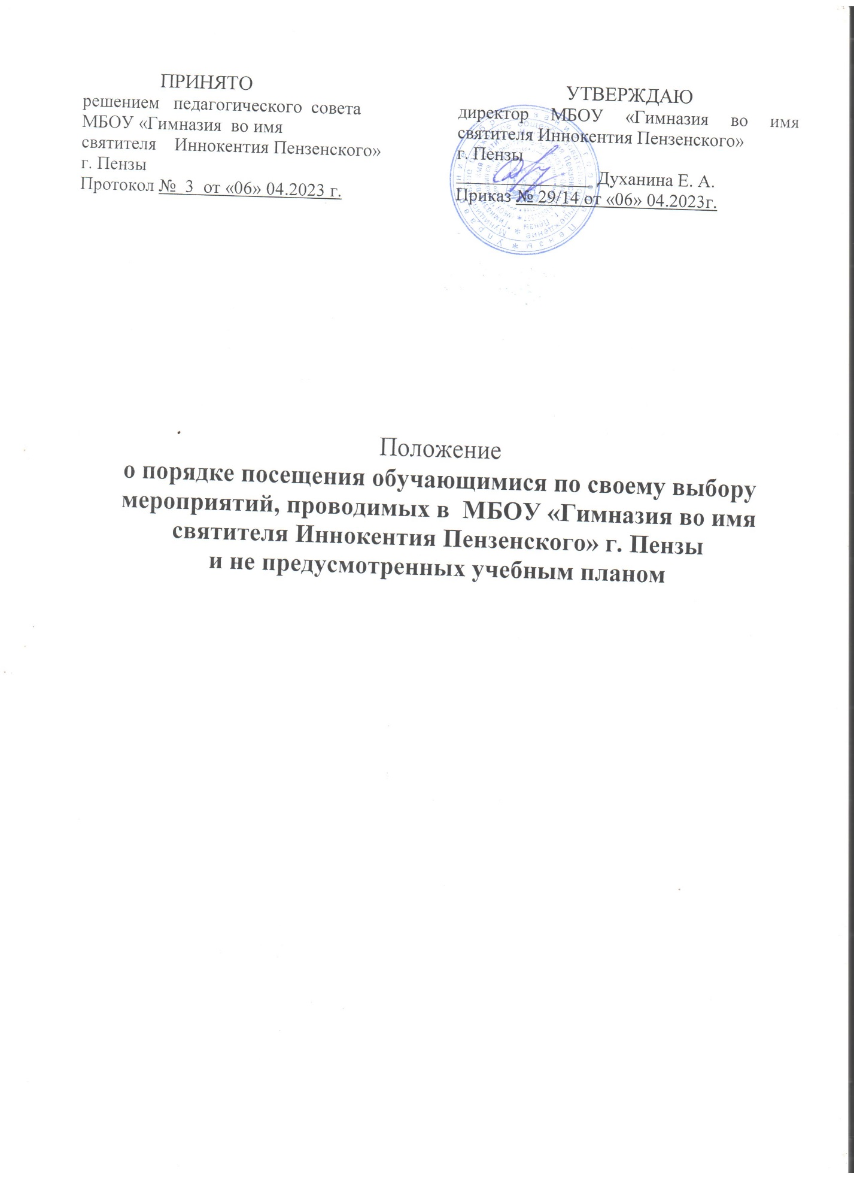

- Общие положения

1.1. Настоящий Порядок посещения обучающимися по своему выбору мероприятий, проводимых в МБОУ «Гимназия во имя святителя Иннокентия Пензенского» г. Пензы и не предусмотренных учебным планом (далее – Порядок) разработан в соответствии с Федеральным законом № 273-ФЗ от 29.12.2012 «Об образовании в Российской Федерации» (с последующими изменениями), а также Уставом МБОУ «Гимназия во имя святителя Иннокентия Пензенского» г. Пензы (далее – Устав) и другими нормативными правовыми актами Российской Федерации, регламентирующими деятельность организаций, осуществляющих образовательную деятельность.
1.2. Порядок определяет правила посещения обучающимися по своему выбору мероприятий, проводимых в МБОУ «Гимназия во имя святителя Иннокентия Пензенского» г. Пензы (далее – Школа) и не предусмотренных учебным планом Школы (далее также – мероприятия), а также права, обязанности и ответственность организатора, участников и зрителей данных мероприятий.
Порядок является обязательным для всех участников и зрителей мероприятий. Принимая решение о посещении мероприятия, участник
и зритель подтверждают свое согласие с Порядком.
1.3. Мероприятия, не предусмотренные учебным планом, включаются в общешкольный план (план воспитательной работы (мероприятий)) на текущий учебный год, который утверждается приказом директора Школы и размещается на сайте Школы.
1.4. К мероприятиям, не предусмотренных учебным планом, относятся: интеллектуальные игры и тематические встречи, классные часы, дни открытых дверей, экскурсии, праздники, театральные постановки, выставки, конкурсы, фестивали, спортивные соревнования, дискотеки, субботники и иные мероприятия, организатором которых выступает Школа.
1.5. Привлечение обучающихся без их согласия и несовершеннолетних обучающихся без согласия их родителей (законных представителей) к труду, не предусмотренному образовательной программой, запрещается.
1.6. На мероприятии обязательно присутствие классного руководителя класса, находящегося на мероприятии, и (или) педагогических работников, назначенных соответствующим приказом директора Школы.

2. Правила проведения мероприятий

2.1. Условия проведения каждого мероприятия (место, время, продолжительность, состав участников и т.д.) заблаговременно доводится
до сведения участников и зрителей мероприятия посредством объявления
на родительских собраниях, размещения информации на информационных стендах и (или) официальном сайте Школы.
2.2. Обучающиеся вправе выбирать и посещать любые мероприятия,
не предусмотренные учебным планом и организованные для данной категории обучающихся в соответствии с Порядком.
2.3. Участниками и зрителями мероприятий могут быть:
- обучающиеся Школы;
- родители (законные представители), иные родственники обучающихся;
- работники школы;
- лица, не являющиеся участниками образовательных отношений
и приглашенные школой на мероприятие;
- сопровождающие лиц с ОВЗ, являющихся участниками, зрителями
или приглашенными лицами.
2.4. Круг участников и зрителей мероприятия определяется Школой самостоятельно с учетом направленности и тематики организуемого мероприятия, а также места его проведения и его пропускной способности.
2.5. Во время проведения мероприятия все участники должны соблюдать правила техники безопасности и настоящий Порядок.
2.6. Участникам и зрителям мероприятий запрещается:
2.6.1. Приносить с собой оружие, легковоспламеняющиеся, взрывчатые, ядовитые, химические вещества, колющие и легко бьющиеся предметы
без чехлов (упаковки).
2.6.2. Вносить большие портфели и сумки в помещение, в котором проводится мероприятие.
2.6.3. Употреблять алкогольные, слабоалкогольные напитки, пиво, наркотические средства и психотропные вещества, их прекурсоры и аналоги
и другие одурманивающие вещества;
2.6.4. Находиться на территории и в здании школы в состоянии алкогольного или наркотического опьянения; курить в здании, на территории школы; играть в азартные игры; использовать ненормативную лексику.
2.6.5. Нарушать санитарно-эпидемиологические правила и нормы, противопожарные требования, правила техники безопасности, иные нормы законодательства, направленные на обеспечение безопасности граждан, охрану жизни и здоровья.
2.6.6. Портить имущество школы или использовать его не по назначению, мусорить.
2.6.7. Создавать ситуации, мешающие проведению мероприятия.
2.7. Участники и зрители мероприятия, причинившие ущерб школе, иным участникам и зрителям, несут ответственность в соответствии
с законодательством.
2.8. Участники и зрители мероприятий вправе:
2.8.1. Проводить фото-, видеосъемку, аудиозапись мероприятия, если
это не мешает проведению мероприятия, другим его участникам и зрителям.
2.8.2. Пользоваться предметами с символикой, изображениями, надписями, сделанными в целях поддержки участников мероприятий,
если такие предметы не носят оскорбительный характер и их использование не мешает проведению мероприятия, другим его участникам и зрителям.
2.9. Участники и зрители обязаны:
2.9.1. Соблюдать порядок на мероприятии.
2.9.2. Выполнять обоснованные требования ответственного
за организацию и проведение мероприятия и администрации Школы.
2.9.3. Соблюдать установленный пропускной и внутриобъектовый режим Школы.
2.9.4. Незамедлительно сообщать ответственным лицам о случаях обнаружения подозрительных предметов, вещей, о случаях возникновения задымления или пожара.
2.9.5. При получении информации об эвакуации действовать согласно указаниям ответственных лиц, соблюдая спокойствие и не создавая паники.
2.10. Школа как организатор мероприятия вправе:
- устанавливать возрастные ограничения на посещение мероприятия.
- осуществлять фото-,видеосъемку, аудиозапись мероприятия.
- контролировать соблюдение участниками и зрителями порядка. При выявлении случаем нарушения порядка требовать его соблюдение.
2.11. Школа как организатор мероприятия обязана:
- обеспечить безопасность участников и зрителей при проведении мероприятия;
- обеспечить при необходимости оказание первичной медико-санитарной помощи в порядке, установленном законодательством в сфере охраны здоровья.
- обеспечить эвакуацию участников и зрителей мероприятия
в случае угрозы и (или) возникновения опасности причинения вреда жизни
и здоровью участников и (или) зрителей мероприятия.
2.12. Школа не несет ответственность за деньги, документы, ценные вещи, оставленные без присмотра участниками и зрителями мероприятия.

3. Правила проведения экскурсий и выездных мероприятий

3.1. Организация экскурсий и выездных мероприятий, связанных
с передвижением автобусами осуществляется на основании постановления Правительства Российской Федерации от 23.09.2020 № 1527 «Об утверждении Правил организованной перевозки группы детей автобусами».
3.2. При организации экскурсий и выездных мероприятий в Школе издаётся приказ о проведении мероприятия, в котором должны быть оговорены сроки и место проведения, список обучающихся, руководитель группы, сопровождающие, возложена ответственность за жизнь и здоровье обучающихся.
3.3. При проведении выездных экскурсий, походов, выходов в музеи, театр, кинотеатр классный руководитель или ответственный за проведение мероприятия пользуется следующими правилами:
- к прогулкам, походам, экскурсиям допускаются обучающиеся с 1 по 11 классы, прошедшие инструктаж по технике безопасности, не имеющие противопоказания по состоянию здоровья.
- при проведении прогулок, походов, экскурсий необходимо соблюдать правила поведения, установленные режимы передвижения и отдыха.
- при организации и проведении экскурсионной деятельности, посещения театров, музеев, выставочных залов и т.д. необходимо поставить в известность администрацию Школы не позднее, чем за 1 неделю до проведения мероприятия.
3.4 Классный руководитель или ответственный за проведение мероприятия обязан провести внеочередной инструктаж с отъезжающими на экскурсию по соблюдению правил дорожной безопасности, правил поведения
на транспорте и в общественных местах, правил охраны природы, памятников истории и культуры, по соблюдению норм санитарии и гигиены с записью
в журнале инструктажа и подписями обучающихся (от 14 лет).
3.5. По возвращении группы с мероприятия Классный руководитель или ответственный за проведение мероприятия обязан проверить наличие обучающихся по списку, доложить администрации о завершении мероприятия.

4. Заключительные положения

4.1. Настоящий Порядок является локальным нормативным актом, принимается на Педагогическом совете школы в соответствии с требованиями действующего законодательства, с учетом мнения родителей (законных представителей) обучающихся и утверждается приказом директора Школы.
4.2. Все изменения и дополнения, вносимые в настоящий Порядок, оформляются в письменной форме в соответствии действующим законодательством Российской Федерации.
4.3. Настоящее Положение обязательно для исполнения всеми участниками образовательного процесса.

